Guía de Aprendizaje Semana 11
Nombre del Estudiante |  |  | Curso: 1 año A
Nombre del Estudiante |  |  | Fecha: 15 al 19 de junio
Unidad: 2 | Observando el arte
O.A.(s): | Observar y comunicar oralmente sus primeras impresiones de lo que sienten y piensan de obras de arte por variados medios.OA4
Docente: | Oriana Salinas Sanhueza | Asignatura: | Artes Visuales
Con la ayuda de un adulto observa y lee la siguiente información:
Obras de arte
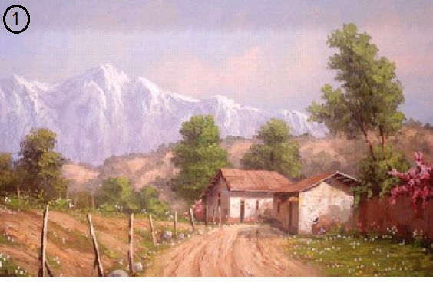
Hoy conoceremos algunas pinturas hechas por artistas chilenos.

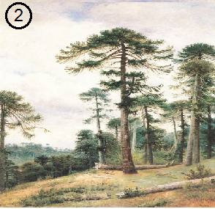
Autor: Alejandro Jamett
Cordillera de los Andes.
Arte óleo, paisaje.

Autor: Onofre Jarpa.
Araucarias.
Arte óleo, paisaje.

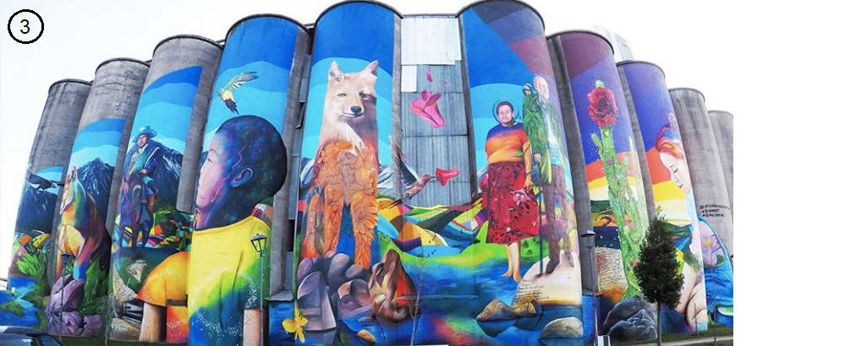
Quizás ya has visto este mural, es uno de los murales más grandes de Chile y se encuentra en nuestra ciudad, ¡sí! aquí en Rancagua, lo puedes ver en un costado del Molino koke en Baquedano.
Autores: Miguel Chacoff y Philippe Carrera.
Mural, lugares Chile.
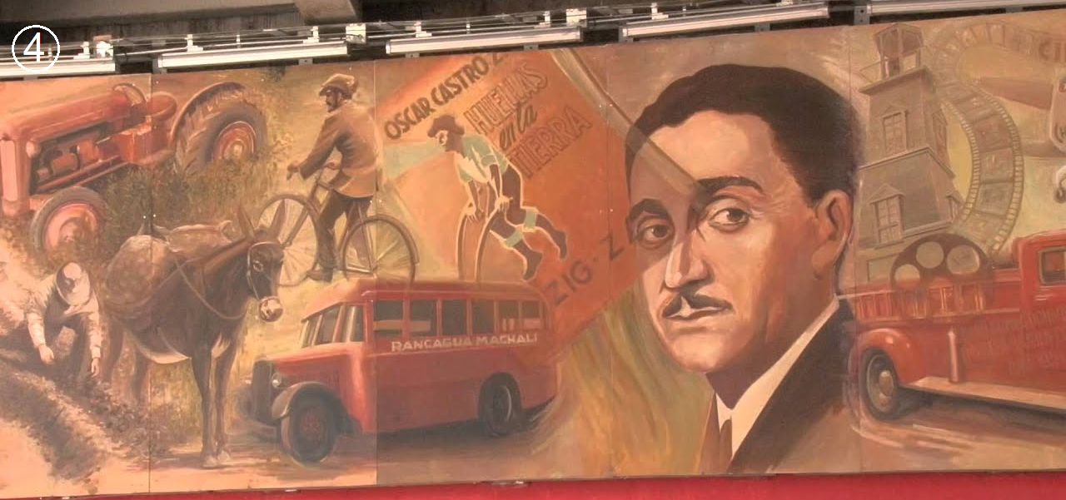
En esta pintura se observan los inicios de la explotación de la Mina El Teniente, escenas de la vida en Sewell, así como los medios de transporte de la época y, además, se hace un homenaje al poeta Óscar Castro, el escultor Samuel Román y a los hermanos Luis y Arturo Gatica
Autor: Guillermo Valdivia
Mural, historia Rancagua

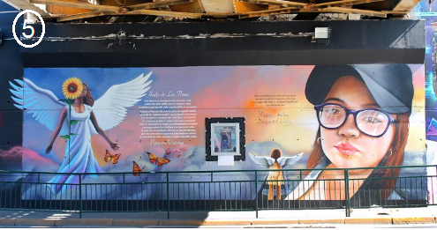
Este mural se encuentra bajo el paso nivel de la línea del tren y es para recordar un accidente. Y para que tomemos conciencia de no cruzar la línea del tren por lugares que no correspondan ya que estas niñas fallecieron por eso.

Mural, recuerdo.

Como vemos existen distintos tipos de pinturas algunas muestran un lugar específico, otros varios lugares de la historia o también representan un recuerdo de algo que paso. Cada una es diferente y contiene diferentes emociones.
Ahora es tu turno de contarme qué sientes o piensas de cada pintura.

Actividad
Miraremos algunas de las pinturas y deberás responder algunas preguntas.

1.- Observa la pintura 1, ¿Qué vez?, ¿te gusta ese tipo de pintura?
___________________________________________________________________________
2.- Observa la pintura 3, ¿Qué es lo que más te llama la atención y que te gusta más de ella?
___________________________________________________________________________
3.- Observa la pintura 5, ¿leyendo la historia de esta pintura que te parece que le hayan pintado?
___________________________________________________________________________

Tarea
1.- En una hoja de block crea una obra de arte, puedes representar un mural de lo que desees, un paisaje que te guste, o pintar un dibujo que represente tu historia de vida.
2.- Los materiales para el trabajo pueden ser tempera, lápiz de cera o lápiz scripts.

